ชื่อเรื่อง (ภาษาไทย)
ชื่อเรื่อง (ภาษาอังกฤษ)
------------เว้น 1 บรรทัด----------
ชื่อ-นามสกุล, ชื่อ- นามสกุล, ชื่อ-นามสกุล (ถ้ามี) (ภาษาไทย)
ชื่อ-นามสกุล¹, ชื่อ- นามสกุล², ชื่อ-นามสกุล (ถ้ามี)³ (ภาษาอังกฤษ)
E-mail¹, E-mail², E-mail³

------------เว้น 1 บรรทัด----------
บทคัดย่อ (ภาษาไทย)
เนื้อความในบทคัดย่อ ความยาวไม่เกิน 1 หน้ากระดาษ A4 ตัวอย่างเนื้อความบทคัดย่อ ควรประกอบด้วยที่มาและความสำคัญของงานวิจัย จุดประสงค์ของงานวิจัย ระเบียบวิธีวิจัย การเก็บข้อมูล ผลของงานวิจัย การวิเคราะห์ และสรุปผลงานวิจัยอย่างย่อ เพื่อให้ผู้อ่านสามารถเข้าใจถึงกระบวนการวิจัยทั้งหมดคร่าว ๆ ได้ง่ายและรวดเร็ว ใช้ font TH Sarabun New ขนาด 14
------------เว้น 1 บรรทัด----------
คำสำคัญ : คำที่1, คำที่2, คำที่3, คำที่4, คำที่5

Abstract (ภาษาอังกฤษ)
เนื้อความในบทคัดย่อ ความยาวไม่เกิน 1 หน้ากระดาษ A4 ตัวอย่างเนื้อความบทคัดย่อ ควรประกอบด้วยที่มาและความสำคัญของงานวิจัย จุดประสงค์ของงานวิจัย ระเบียบวิธีวิจัย การเก็บข้อมูล ผลของงานวิจัย การวิเคราะห์ และสรุปผลงานวิจัยอย่างย่อ เพื่อให้ผู้อ่านสามารถเข้าใจถึงกระบวนการวิจัยทั้งหมดคร่าว ๆ ได้ง่ายและรวดเร็ว ใช้ font TH Sarabun New ขนาด 14
------------เว้น 1 บรรทัด----------
คำสำคัญ : คำที่1 คำที่2 คำที่3 คำที่4 คำที่5

------------ขึ้นหน้าใหม่----------
บทนำ
เนื้อความ ความยาวไม่เกิน 10 หน้ากระดาษ A4 ตัวอย่างการพิมพ์เนื้อความ ตัวอย่างการพิมพ์เนื้อความ ควรประกอบด้วยที่มาและความสำคัญของงานวิจัย จุดประสงค์ของงานวิจัย ระเบียบวิธีวิจัย การเก็บข้อมูล ผลของงานวิจัย การวิเคราะห์ และสรุปผลงานวิจัย โดยเขียนแยกหัวข้อและย่อหน้าแต่ละส่วนให้เห็นอย่างชัดเจน เข้าใจได้ง่าย ตามมาตรฐานกระบวนการวิจัย

เนื้อความ ความยาวไม่เกิน 10 หน้ากระดาษ A4 ตัวอย่างการพิมพ์เนื้อความ ตัวอย่างการพิมพ์เนื้อความ ควรประกอบด้วยที่มาและความสำคัญของงานวิจัย จุดประสงค์ของงานวิจัย ระเบียบวิธีวิจัย การเก็บข้อมูล ผลของงานวิจัย การวิเคราะห์ และสรุปผลงานวิจัย โดยเขียนแยกหัวข้อและย่อหน้าแต่ละส่วนให้เห็นอย่างชัดเจน เข้าใจได้ง่าย ตามมาตรฐานกระบวนการวิจัย
------------เว้น 1 บรรทัด----------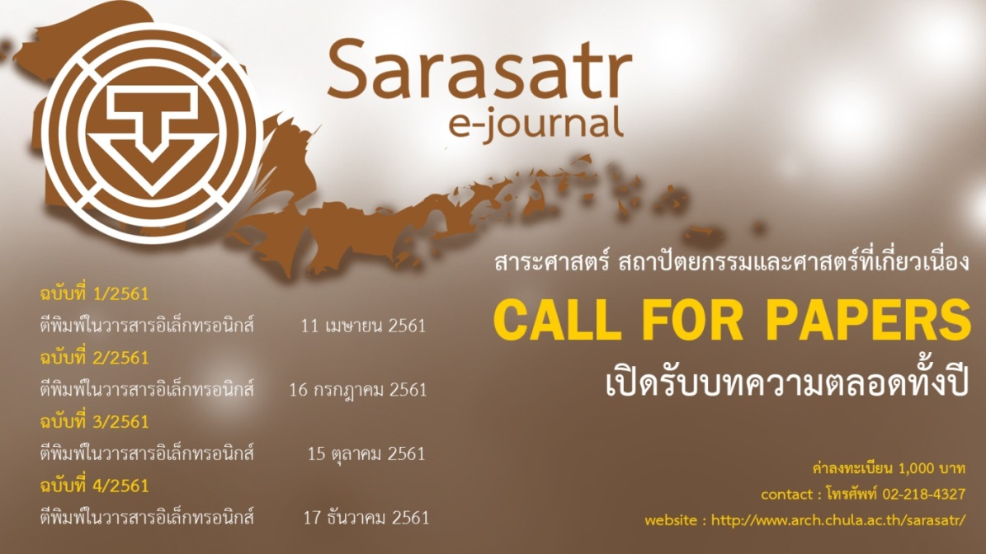
ภาพ 1 โปสเตอร์ประชาสัมพันธ์สาระศาสตร์ 2561 ใช้ TH Sarabun New ขนาด 12 point ตัวธรรมดา ด้านล่างของภาพ
------------เว้น 1 บรรทัด----------
เนื้อความ ความยาวไม่เกิน 10 หน้ากระดาษ A4 ตัวอย่างการพิมพ์เนื้อความ ตัวอย่างการพิมพ์เนื้อความ ควรประกอบด้วยที่มาและความสำคัญของงานวิจัย จุดประสงค์ของงานวิจัย ระเบียบวิธีวิจัย การเก็บข้อมูล ผลของงานวิจัย การวิเคราะห์ และสรุปผลงานวิจัย โดยเขียนแยกหัวข้อและย่อหน้าแต่ละส่วนให้เห็นอย่างชัดเจน เข้าใจได้ง่าย ตามมาตรฐานกระบวนการวิจัย
------------เว้น 1 บรรทัด----------
ตาราง 1 ชื่อตารางใช้ TH Sarabun New ขนาด 12 point ตัวธรรมดา อยู่ด้านบนของตารางนั้น ๆ
------------เว้น 1 บรรทัด----------
เนื้อความ ความยาวไม่เกิน 10 หน้ากระดาษ A4 ตัวอย่างการพิมพ์เนื้อความ ตัวอย่างการพิมพ์เนื้อความ ควรประกอบด้วยที่มาและความสำคัญของงานวิจัย จุดประสงค์ของงานวิจัย ระเบียบวิธีวิจัย การเก็บข้อมูล ผลของงานวิจัย การวิเคราะห์ และสรุปผลงานวิจัย โดยเขียนแยกหัวข้อและย่อหน้าแต่ละส่วนให้เห็นอย่างชัดเจน เข้าใจได้ง่าย ตามมาตรฐานกระบวนการวิจัย
------------เว้น 1 บรรทัด----------

บรรณานุกรม
------------เว้น 1 บรรทัด----------
รายการบรรณานุกรม ตามรูปแบบมาตรฐานการอ้างอิงผลงานวิชาการ บรรทัดแรกพิมพ์ชิดกั้นหน้า หากข้อมูลแหล่งอ้างอิงยาวเกิน 1 บรรทัด บรรทัดที่สองให้เว้น 8 เคาะแล้วค่อยเริ่มพิมพ์ต่อ
รายการบรรณานุกรม ตามรูปแบบมาตรฐานการอ้างอิงผลงานวิชาการ บรรทัดแรกพิมพ์ชิดกั้นหน้า หากข้อมูลแหล่งอ้างอิงยาวเกิน 1 บรรทัด บรรทัดที่สองให้เว้น 8 เคาะแล้วค่อยเริ่มพิมพ์ต่อ

_______________________________________
เชิงอรรถ TH Sarabun New ขนาด 12 point บรรทัดแรกย่อหน้า 1 Tab บรรทัดที่ 2 พิมพ์ชิดกั้นหน้า ตัวอย่างการพิมพ์เชิงอรรถ ต้องถูกต้องตามมาตรฐานงานวิชาการ

นิสิตหลักสูตร สาขาวิชา ภาควิชา คณะ มหาวิทยาลัย
อาจารย์ที่ปรึกษาวิทยานิพนธ์หลัก คณะ มหาวิทยาลัย, ตำแหน่งทางวิชาการ: (ผู้ช่วยศาสตราจารย์, รองศาสตราจารย์, ศาสตราจารย์)
อาจารย์ที่ปรึกษาวิทยานิพนธ์ร่วม (ถ้ามี) คณะ มหาวิทยาลัย, ตำแหน่งทางวิชาการ: (ผู้ช่วยศาสตราจารย์, รองศาสตราจารย์, ศาสตราจารย์)

